GMINA BIELSK

Plac Wolności 3A, 09 – 230 Bielsk, pow. płocki, woj. mazowieckie

NIP: 774 322 39 07, REGON: 611015566
tel. 24 265 01 01, fax 24 261 51 89, e – mail: gmina@bielsk.pl

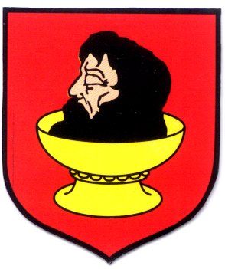
Wójt Gminy Bielsk
Plac Wolności 3A
09-230 Bielsk

Bielsk dnia 30.12.2016 r.

RRiRG.S.6220.3.2015

ZAWIADOMIENIE

Na podstawie art. 10 § 1 oraz art. 73 ustawy z dnia 14 czerwca 1960 roku Kodeks postępowania administracyjnego (t. j. Dz. U. z 2016 r. poz. 23)

zawiadamiam

o możliwości zapoznania się z materiałem dowodowym zebranym przez Wójta Gminy Bielsk w toku postępowania wszczętego na wniosek Elektrownie Wiatrowe Bielsk Sp. z o.o. ul. Szosa Chełmińska 168/9,
87-100 Toruń w sprawie wydania decyzji o środowiskowych uwarunkowaniach na realizację przedsięwzięcia polegającego na:
„budowie i eksploatacja jednej turbiny wiatrowej o mocy do 3,3 MW, wysokości wieży do 137 m. średnica rotora do 126 m, moc akustyczna do 107 dB wraz z infrastrukturą towarzyszącą (stacja transformatorowa, stacja pomiarowa, tymczasowe łuki zjazdowe z drogi gminnej, droga dojazdowa do elektrowni, plac montażowy i manewrowy, podziemna kablowa linia elektryczna SN 15 kV, światłowodowe kable sterowania i kable telekomunikacyjne)” gmina Bielsk
(dz. nr ewid. 68/1 obręb Ułtowo), powiat płocki, województwo mazowieckie.

Akta sprawy pozostają do wglądu w Referacie Rolnictwa i Rozwoju Gospodarczego Urzędu Gminy Bielsk w pok. 106 w godzinach urzędowania – w terminie 7 dni od daty otrzymania zawiadomienia.

Wójt
Józef Jerzy Rozkosz
Otrzymują:
- Elektrownie Wiatrowe Bielsk Sp. z o.o., ul. Szosa Chełmińska 168/9, 87-100 Toruń;
- UG a/a.

Strony postępowania:

Zgodnie z art. 49 Kpa.
- Sołtys wsi Ułtowo – celem wywieszenia na tablicy ogłoszeń;
- Sołtys wsi Bielsk – celem wywieszenia na tablicy ogłoszeń;
- Sołtys wsi Rudowo – celem wywieszenia na tablicy ogłoszeń;
- Tablica informacyjna Urzędu Gminy w Bielsku;
- www.ugbielsk.bip.org.pl.

